VENDIM
Nr. 366, datë 20.5.2026

PËR MIRATIMIN E NDËRTIMIT TË CENTRALIT GJENERUES TË ENERGJISË ELEKTRIKE FOTOVOLTAIKE DHE VEPRAVE NDIHMËSE, I CILI NUK ËSHTË OBJEKT KONCESIONI, ME VENDNDODHJE NË ZONËN KADASTRALE 3268, FSHATI SAVËR, NJËSIA ADMINISTRATIVE LUSHNJË, BASHKIA LUSHNJË, QARKU FIER, NGA SHOQËRIA “3X ENERGY” SHPK

Në mbështetje të nenit 100 të Kushtetutës dhe të pikës 1, të nenit 49, të ligjit nr. 43/2015, “Për sektorin e energjisë elektrike”, të ndryshuar, me propozimin e ministrit të Infrastrukturës dhe Energjisë, Këshilli i Ministrave

VENDOSI:

1. Miratimin e ndërtimit të centralit gjenerues të energjisë elektrike fotovoltaike dhe veprave ndihmëse, i cili nuk është objekt koncesioni dhe nuk përfiton nga masat mbështetëse, me vendndodhje në zonën kadastrale 3268, fshati Savër, Njësia Administrative Lushnjë, Bashkia Lushnjë, qarku Fier, nga shoqëria “3X Energy” sh.p.k., me elementet, si më poshtë vijon:
a) Emri i aplikuesit: Shoqëria “3X Energy” sh.p.k.;
b) Numri i identifikimit personal të zyrës së taksave NIPT/NUIS: M53804401H;
c) Tipi i centralit: Fotovoltaik;
ç) Kapaciteti i instaluar: 70 mw;
d) Afati i pritshëm i vënies në punë dhe pajisja me leje ndërtimi: Koha për ndërtimin, pajisjen me lejen e ndërtimit dhe vënien në operim të impiantit fotovoltaik do të jetë brenda 36 (tridhjetë e gjashtë) muajve nga hyrja në fuqi e këtij vendimi;
dh) Vendndodhja e burimit gjenerues të energjisë: Në zonën kadastrale 3268, fshati Savër, Njësia Administrative Lushnjë, Bashkia Lushnjë, qarku Fier;
e) Afati i operimit: 49 (dyzet e nëntë) vjet nga hyrja në fuqi e këtij vendimi;
ë) Koordinatat e tokës dhe plan-vendosja, sipas aneksit 1, që i bashkëlidhet këtij vendimi;
f) Ministria e Infrastrukturës dhe Energjisë dhe Agjencia Kombëtare e Burimeve Natyrore kanë të drejtë të ushtrojnë mbikëqyrje të përgjithshme me afate 3-mujore gjatë realizimit, vënies në punë dhe operimit, me synim që të verifikojnë se ecuria e punimeve, cilësia, konformiteti dhe operimi janë në përputhje me programin e përgjithshëm të realizimit dhe të dokumentacionit të projektit;
g) Shoqëria “3X Energy” sh.p.k., ka detyrimin që:
i. të paraqesë periodikisht, çdo tre muaj, në Ministrinë e Infrastrukturës dhe Energjisë dhe në Agjencinë Kombëtare të Burimeve Natyrore informacion për ecurinë e ndërtimit të centralit fotovoltaik;
ii. të respektojë kushtet e cituara në lejet, licencat dhe autorizimet paraprake mjedisore, lëshuar nga institucionet përgjegjëse kombëtare;
iii. të dorëzojë sigurimin e kontratës, në masën jo më pak se 5% të vlerës së investimit, përpara nënshkrimit të kontratës, ndërmjet shoqërisë “3X Energy” sh.p.k. dhe ministrisë. Në këtë kontratë përcaktohen të drejtat dhe detyrimet e palëve për realizimin e këtij projekti, penalitetet, në rast mosrealizimi, si dhe çështje të tjera që lidhen me zbatimin e saj;
iv. t’i japë falas, në formë royalty, ministrisë përgjegjëse për energjinë sasinë e energjisë elektrike, në masën 2 (dy) %, të sasisë vjetore të prodhimit të energjisë elektrike ose konvertimin e saj në vlerë monetare. Në rast konvertimi në vlerë monetare, shuma duhet të derdhet tërësisht në buxhetin e shtetit;
v. të përmbushë kërkesën, sipas rastit, që një pjesë e prodhimit të burimit gjenerues të energjisë t’i shitet furnizuesit publik, sipas legjislacionit në fuqi.
2. Ngarkohen Ministria e Infrastrukturës dhe Energjisë dhe shoqëria “3X Energy” sh.p.k., për zbatimin e këtij vendimi.
Ky vendim hyn në fuqi menjëherë dhe botohet në Fletoren Zyrtare.

ZËVENDËSKRYEMINISTËR
Albana Koçiu

ANEKSI 1

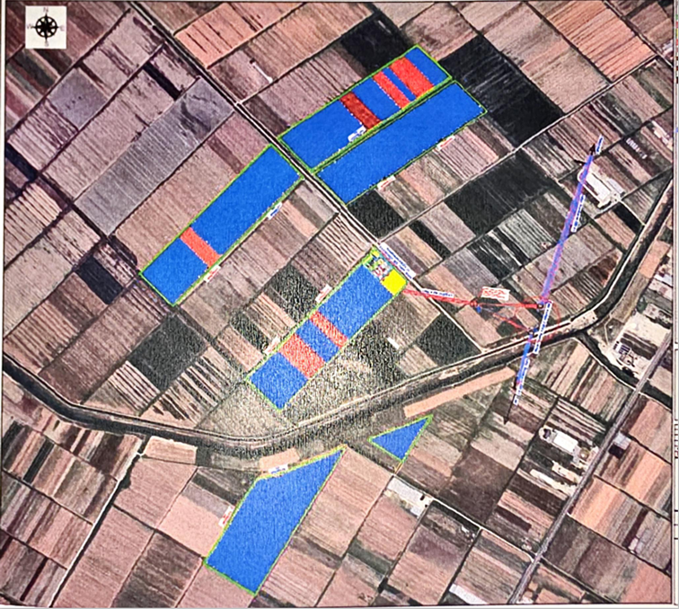

OBJEKTI: 3X ENERGY SOL PARK, 70 MW
Titulli: Koordinatat e Parkut Fotovoltaik (Sistemi koordinativ KRRGJSH dhe GAUS KRUGER)
KORDINATAT NË KRGJSH 3X ENERGY SOL PARK,70 mw DHE VEPRAT NDIHMËSE
Nr. | E | N |  | Nr. | E | N |  | Nr. | E | N
1 | 472363.5 | 4529118 |  | 9 | 472270.3 | 4529079 |  | 17 | 472256 | 4529476
2 | 472618.8 | 4529216 |  | 10 | 472013.5 | 4529231 |  | 18 | 472289.1 | 4529509
3 | 472500.5 | 4529031 |  | 11 | 471880.9 | 4529362 |  | 19 | 472155.5 | 4529638
4 | 471919.4 | 4528521 |  | 12 | 472001.6 | 4529484 |  | 20 | 472392.2 | 4529876
5 | 471717.6 | 4528642 |  | 13 | 472135.6 | 4529354 |  | 21 | 472522.9 | 4529745
6 | 471926.1 | 4528972 |  | 14 | 472201.4 | 4529421 |  | 22 | 471594.3 | 4529653
7 | 472016.4 | 4528990 |  | 15 | 472067.6 | 4529550 |  | 23 | 471464.3 | 4529783
8 | 472255.4 | 4529087 |  | 16 | 472122.4 | 4529605 |  | 24 | 471611.8 | 4529931
Nr. | E | N |  | Nr. | E | N |  | Nr. | E | N
25 | 471741.7 | 4529801 |  | 33 | 472370.4 | 4530342 |  | 41 | 472564.6 | 4530472
26 | 471780.8 | 4529840 |  | 34 | 472421.9 | 4530376 |  | 42 | 472630.8 | 4530516
27 | 471650.9 | 4529970 |  | 35 | 472292.2 | 4530511 |  | 43 | 472501.7 | 4530650
28 | 471976.1 | 4530293 |  | 36 | 472370 | 4530563 |  | 44 | 472557.1 | 4530687
29 | 472104.8 | 4530165 |  | 37 | 472499.5 | 4530428 |  | 45 | 472691.7 | 4530557
30 | 472138.2 | 4530186 |  | 38 | 472537 | 4530453 |  | 46 | 472705.7 | 4530542
31 | 472004.3 | 4530319 |  | 39 | 472407.7 | 4530588 |  | 47 | 472832 | 4530422
32 | 472240.6 | 4530477 |  | 40 | 472435.3 | 4530606 |  | 48 | 472273.6 | 4530050
 |  |  |  |  |  |  |  | 49 | 472149.1 | 4530175
KORDINATAT NË ALBANIAN 1986/GK4 3X ENERGY SOL PARK,70 mw DHE VEPRAT NDIHMËSE
Nr. | E | N |  | Nr. | E | N |  | Nr. | E | N
1 | 4388226 | 4530046 |  | 9 | 4388132 | 4530009 |  | 17 | 4388122 | 4530405
2 | 4388482 | 4530142 |  | 10 | 4387877 | 4530163 |  | 18 | 4388156 | 4530438
3 | 4388362 | 4529957 |  | 11 | 4387746 | 4530295 |  | 19 | 4388024 | 4530569
4 | 4387775 | 4529454 |  | 12 | 4387868 | 4530416 |  | 20 | 4388263 | 4530804
5 | 4387574 | 4529578 |  | 13 | 4388001 | 4530285 |  | 21 | 4388392 | 4530671
6 | 4387787 | 4529905 |  | 14 | 4388067 | 4530351 |  | 22 | 4387463 | 4530590
7 | 4387877 | 4529922 |  | 15 | 4387935 | 4530481 |  | 23 | 4387334 | 4530722
8 | 4388117 | 4530016 |  | 16 | 4387990 | 4530536 |  | 24 | 4387483 | 4530868
Nr. | E | N |  | Nr. | E | N |  | Nr. | E | N
25 | 4387612 | 4530736 |  | 33 | 4388247 | 4531270 |  | 41 | 4388442 | 4531398
26 | 4387651 | 4530775 |  | 34 | 4388299 | 4531304 |  | 42 | 4388508 | 4531440
27 | 4387523 | 4530906 |  | 35 | 4388171 | 4531440 |  | 43 | 4388382 | 4531577
28 | 4387852 | 4531225 |  | 36 | 4388249 | 4531491 |  | 44 | 4388437 | 4531613
29 | 4387979 | 4531096 |  | 37 | 4388377 | 4531355 |  | 45 | 4388571 | 4531481
30 | 4388013 | 4531117 |  | 38 | 4388415 | 4531380 |  | 46 | 4388584 | 4531466
31 | 4387880 | 4531252 |  | 39 | 4388287 | 4531515 |  | 47 | 4388709 | 4531345
32 | 4388118 | 4531406 |  | 40 | 4388315 | 4531533 |  | 48 | 4388147 | 4530980
 |  |  |  |  |  |  |  | 49 | 4388024 | 4531106

